INDICAÇÃO N.º /2024

Na forma que determina o Regimento Interno desta Casa Legislativa, o Vereador que a esta subscreve SOLICITA que a Mesa envie expediente ao Exmo. Sr. Prefeito Municipal, a fim de que S. Exa. Viabilize junto a Secretaria de sua competência o requerimento para que realize manutenção preventiva das bocas de lobo de todo os bairros situados no Distrito Califórnia da Barra.

Justificativa: Faz se necessário a manutenção para que se limpe as bocas de lobo para retirar lixos e matos, que por serem arrastadas pelas águas da chuva possam obstruir e impedir que as águas escoem.

Sala Barão do Rio Bonito, 11 de março de 2024.

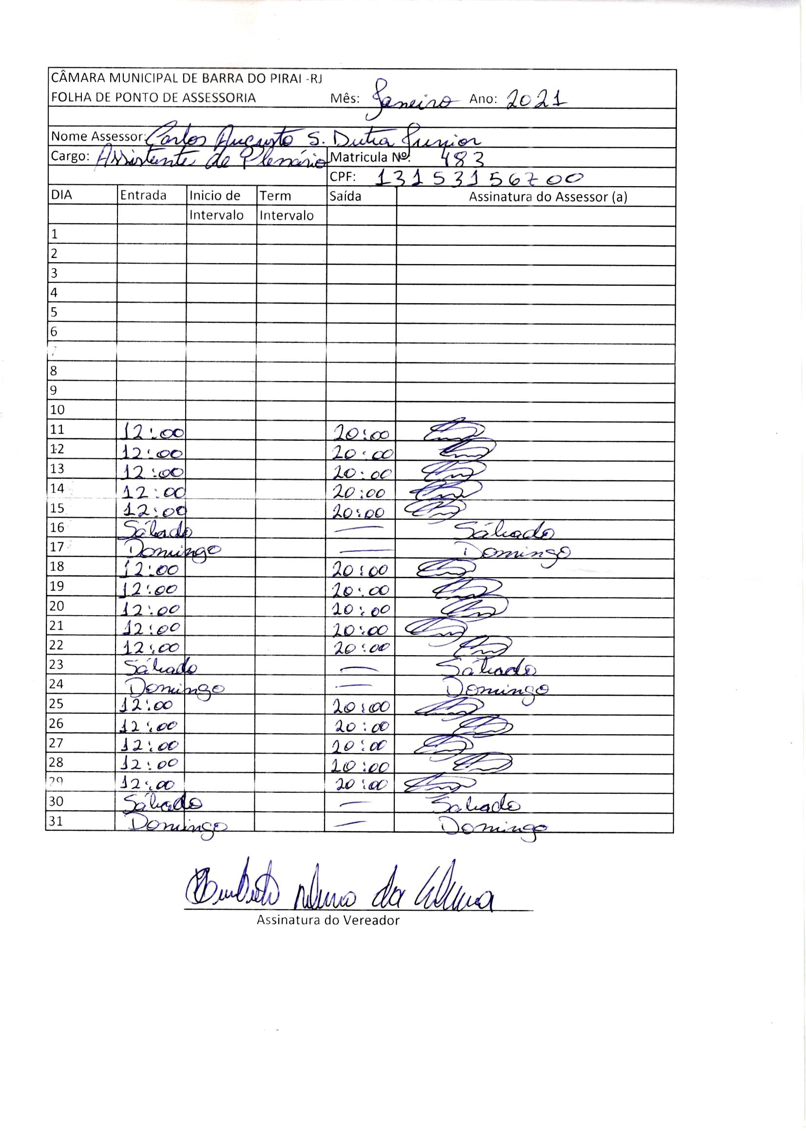

Humberto Ribeiro da Silva (Beto Jabá)
Vereador

